GRÖMO Flachdach-Wasserfangkasten klein mit Zulauf
GRÖMO

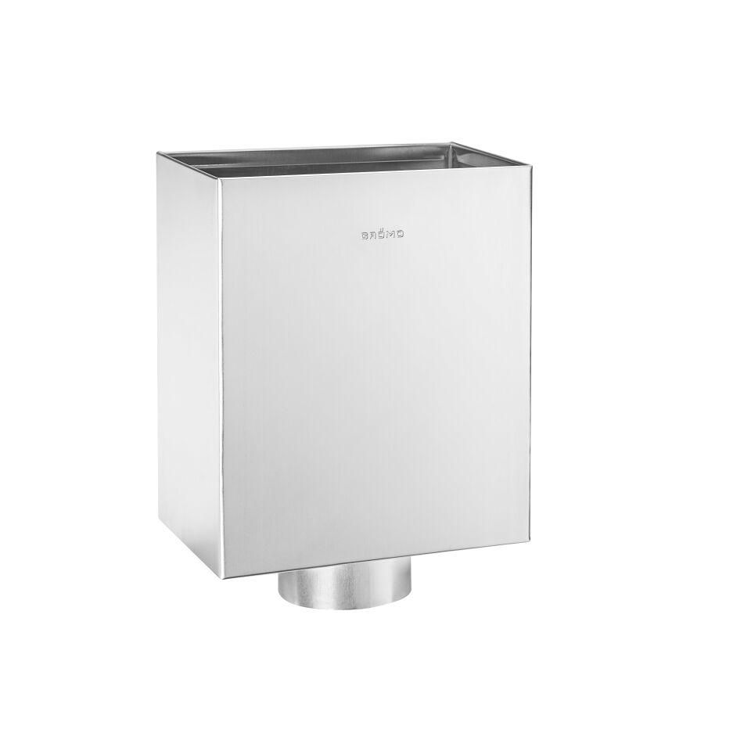Eigenschaften
Farbton
silber
Oberfläche
beschichtet, matt
Werkstoff
Edelstahl, Zink
Breite (mm)
150,00
Höhe (mm)
280,00
Länge (mm)
280,00
Nennweite DN
75,00 - 110,00
Hinweis
Lieferung inkl. vormontierter Zulaufdichtung

